Для направления в СМИ
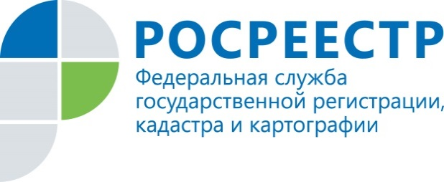

О работе комиссии по рассмотрению споров о результатах определения кадастровой стоимости при Управлении Росреестра по Курской области
с 1 января 2021 года.

Управление Росреестра по Курской области информирует, что в соответствии с Постановлением администрации Курской области от 25.11.2020 № 1186-па «О переходе к применению положений статьи 22¹ Федерального закона от 3 июля 2016 года № 237-ФЗ «О государственной кадастровой оценке» с 01.01.2021 на территории Курской области для целей установления кадастровой стоимости объектов недвижимости в размере их рыночной стоимости применяются положения статьи 22.1 Федерального закона от 03.07.2016 № 237- ФЗ «О государственной кадастровой оценке» в отношении всех объектов недвижимости, учтенных в Едином государственном реестре недвижимости (далее – ЕГРН).
В связи с вышеизложенным, рассмотрение споров о результатах определения кадастровой стоимости на основании установления в отношении объекта недвижимости его рыночной стоимости на дату, по состоянию на которую установлена его кадастровая стоимость, согласно статьи 24.18 Федерального закона от 29.07. 1998 № 135-ФЗ «Об оценочной деятельности в Российской Федерации» в комиссии по рассмотрению споров о результатах определения кадастровой стоимости при Управлении Росреестра по Курской области (далее – Комиссия при Управлении Росреестра по Курской области) осуществляться не будет.
Таким образом, с 01.01.2021 Комиссия при Управлении Росреестра по Курской области уполномочена рассматривать заявления заинтересованных лиц, если данные результаты затрагивают права и обязанности этих лиц, только о пересмотре кадастровой стоимости в отношении земельных участков категории земель населенных пунктов, если основанием для пересмотра будет являться недостоверность сведений об объекте недвижимости, использованных при определении его кадастровой стоимости.
К заявлению о пересмотре кадастровой стоимости по основанию недостоверности сведений прилагаются следующие документы:
- выписка из ЕГРН о кадастровой стоимости объекта недвижимости, содержащая сведения об оспариваемых результатах определения кадастровой стоимости;
- копия правоустанавливающего или правоудостоверяющего документа на объект недвижимости в случае, если заявление о пересмотре кадастровой стоимости подается лицом, обладающим правом на объект недвижимости;
- документы, подтверждающие недостоверность сведений об объекте недвижимости, использованных при определении его кадастровой стоимости.
Заявление о пересмотре кадастровой стоимости без приложения указанных документов к рассмотрению не принимается.
Для обращения в Комиссию заявление и приложенные к нему документы можно представить в Управление как лично, так и направить почтой по адресу: 305016, г. Курск, ул. 50 лет Октября, д. 4/6.
С дополнительной информации о рассмотрении споров о результатах определения кадастровой стоимости можно ознакомиться:
- на официальном сайте Росреестра: https://rosreestr.gov.ru/site/;
- по телефону: 52-92-44 отдел землеустройства, мониторинга земель и кадастровой оценки недвижимости;
- 8-800-100-34-34 ведомственный центр телефонного обслуживания (ВЦТО).

